Lab. 00 – DEFINIÇÃO DAS REGRAS DE APRESENTAÇÃO DO TEXTO RELATIVO ÀS AULAS PRÁTICAS DA DISCIPLINA DE LABORATÓRIO DE CIÊNCIAS TÉRMICAS (Arial, Bold , size 14)
(single space line size 14)
Nome do primeiro autor (Arial, Bold, size 10)
(single space line, size 10)
Nome do segundo autor (Arial, Bold, size 10)
(single space line, size 10)
Resumo. O propósito deste ``template'' é servir como modelo de relatório e ele é baseado no template do ENCIT 2006. O resumo deve descrever os objetivos, a metodologia e as principais conclusões em não mais de 200 palavras. Ele não deve conter fórmulas nem deduções matemáticas. (Arial, size 10)
(single space line, size 10)
Palavras chave: palavra chave 1, palavra chave 2, palavra chave 3, palavra chave 4, palavra chave 5.(até 5) (Arial, italic. size 10)
(single space line. size 10)
1. Introdução (Arial, Bold, size 10)
(single space line, size 10)
O trabalho deve obedecer estas instruções, com respeito ao do texto e qualidade das figuras e tabelas.
O trabalho deve ser digitado em papel tamanho A4, usando fonte Times Roman, tamanho 10, exceto para o código do trabalho, o título, os nomes dos autores e afiliações, o resumo e as palavras chave.
O trabalho é limitado a 15 (quinze) páginas, incluindo tabelas e figuras.
A citação das referências no corpo do texto pode ser feita nos formatos: Bordallo et al. (1989) mostra que o corpo..., ou: Observa-se uma variação linear da pressão na periferia do rotor, como mostram (Coimbra, 1978; Clark, 1986 e Sparrow, 1980), que os valores de rigidez da viga...
Referências aceitas incluem: artigos de periódicos, dissertações, teses, artigos publicados em anais de congressos, ``preprints'' de congressos, livros, artigos submetidos e aceitos (identificar a fonte), comunicações privadas.
(single space line, size 10)
2. Metodologia
(single space line, size 10)
O corpo de texto que contém o título, os nomes dos autores e afiliações, o resumo e as palavras chave tem uma barra à esquerda com linha de espessura de 2.5 pontos. A barra está recuada 0.1 cm em relação ao texto.
(single space line, size 10)
2.1. Modelo Matemático
(single space line, size 10)
Os títulos e subtítulos das seções devem ser digitados com fonte Times Roman, tamanho 10, estilo negrito, e alinhados à esquerda. Eles devem ser numerados, usando numerais arábicos separados por pontos, até o máximo de 3 subníveis. Uma linha em branco de espaçamento simples deve ser incluída acima e abaixo de cada título/subtítulo.
As equações matemáticas são alinhadas à esquerda. Elas são referidas por Eq. (1) no meio da frase, ou por Equação (1) no início de uma frase. Os números das equações são numerais arábicos colocados entre parênteses, e alinhados à direita, como mostrado na Eq. (1).
Os símbolos usados nas equações devem ser definidos imediatamente antes ou depois de sua primeira ocorrência no texto do trabalho.
O tamanho da fonte usado nas equações deve ser compatível com o utilizado no texto. Todos os símbolos devem ter suas unidades expressas no S.I. (Sistema Internacional).
(single space line, size 10)
(1)
(single space line, size 10)
2.2. Aparato experimental
(single space line, size 10)
O corpo do texto é justificado. A primeira linha de cada parágrafo tem recuo de 0.6 cm contado a partir da margem esquerda.
As figuras são centralizadas. Elas são referenciadas por Fig. 1 no meio da frase ou por Figura 1, caso apareçam no início. As anotações e numerações devem ter tamanhos compatíveis com o da fonte usada no texto, e todas as unidades devem ser expressas no S.I. (Sistema Internacional). As figuras devem ser colocadas o mais próximo possível de sua primeira citação no texto. Deixe uma linha em branco entre as figuras e o texto.

(single space line, size 10)
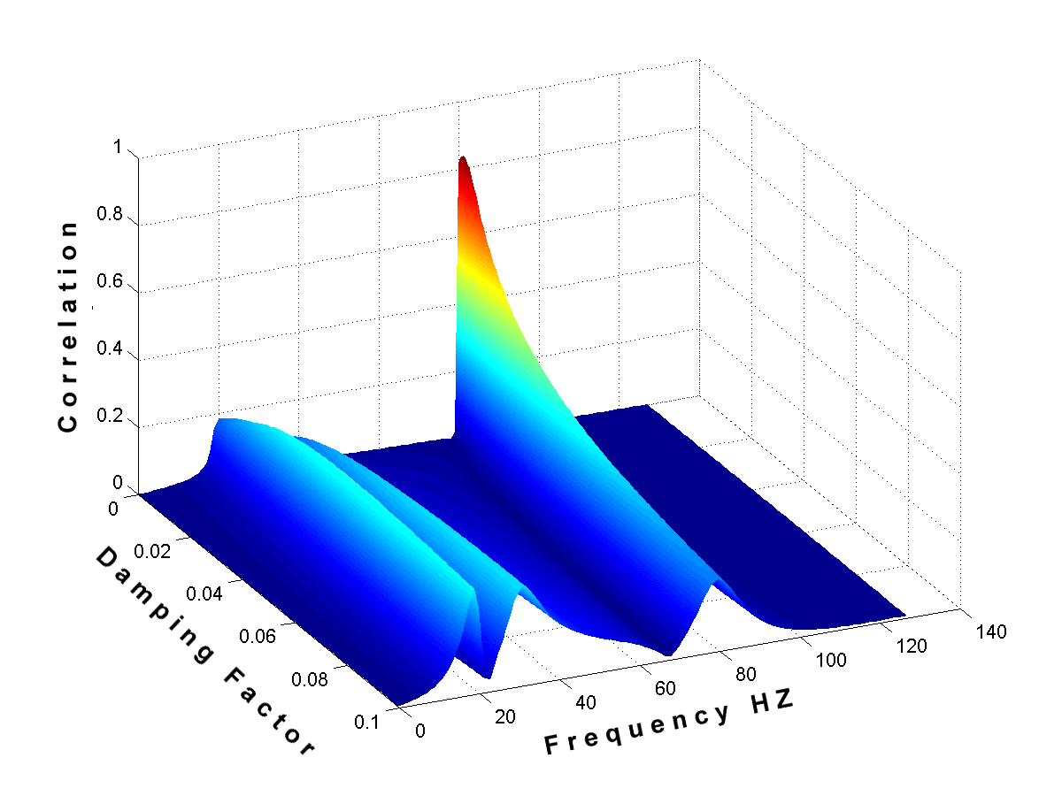
Figure 1. Coeficientes de Correlação.
(single space line, size 10)
Figuras coloridas e fotografias de alta qualidade podem ser incluídas no trabalho. É recomendável que qualquer figura inserida no trabalho esteja no formato GIFF ou JPG.
(single space line, size 10)
3. Resultados
(single space line, size 10)
Nesta seção apresenta-se somente os resultados das medições obtidas durante a aula prática.
As tabelas devem ser centralizadas. Elas são referidas por Tab. 1 no meio da frase, ou por Tabela 1 no início de uma sentença. Sua legenda é localizada imediatamente acima da tabela. Anotações e valores numéricos nela incluídos devem ter tamanhos compatíveis com o da fonte usada no texto do trabalho, e todas as unidades devem ser expressas no S.I. (Sistema Internacional). As unidades são incluídas apenas na primeira linha/coluna, conforme for apropriado. As tabelas devem ser colocadas tão perto quanto possível de sua primeira citação no texto. Deixe uma linha simples em branco entre a tabela, seu título e o texto. O estilo de borda da tabela é livre. Exemplos são apresentados na Tab. 1 e na Tab. 2.
(single space line, size 10)
Tabela 1. Resultados experimentais para as propriedades de flexão dos materiais MAT1 and MAT2. Valores médios de obtidos em 20 ensaios.
Propriedades do compósito | CFRC-TWILL | CFRC-4HS
Resistência à Flexão [MPa] | 209 ± 10 | 180 ± 15
Módulo de Flexão [GPa] | 57.0 ± 2.8 | 18.0 ± 1.3
(single space line, size 10)
As legendas das figuras e das tabelas não devem exceder 3 linhas. A segunda e a terceira linhas têm recuos, como mostrado na legenda da Tab.1.
(single space line, size 10)
Tabela 2 - Propriedades após o processamento
Tipo de processamento | Propriedade 1 (%) | Propriedade 2  (μm)
Processo 1 | 40.0 | 22.7
Processo 2 | 48.4 | 13.9
Processo 3 | 39.0 | 22.5
(single space line, size 10)
4. Análise e Discussão do Resultados
(single space line, size 10)
Apresenta-se nesta seção os resultados calculados ou figuras e tabelas obtidos a partir dos resultados da seção anterior. Em alguns casos pode-se ser admitido o agrupamento destas duas seções em casos que os resultados representarem, por exemplo, somente uma coluna a mais das tabelas da seção anterior.
(single space line, size 10)
4.1. Análise de erros
(single space line, size 10)
Cada experimento deve ser acompanhado de subsequente análise dos erros experimentais.
(single space line, size 10)
4.2. Análise de riscos
(single space line, size 10)
Cada experimento deve ser também acompanhado de subsequente análise de riscos, operacionais, ergonômicas e outras, acompanhado de propostas de melhorias.
(single space line, size 10)
5. Conclusões
(single space line, size 10)
Resume-se os o trabalho apresentando as principais conclusões obtidas a partir do experimento.
(single space line, size 10)
6. Agradecimentos
(single space line, size 10)
Esta seção, se houver, deve ser colocada antes da lista de referências.
7. Referências
(single space, size 10)
A lista de referências constitui a última seção do trabalho, sendo denominada “Referências”.
A primeira linha de cada referência é alinhada à esquerda; todas as outras linhas têm recuo de 0.6 cm da margem esquerda. Todas as referências incluídas na lista devem aparecer como citações no texto do trabalho.
As referências devem ser postas em ordem alfabética, usando o último nome do primeiro autor, seguida do ano da publicação. Exemplo da lista de referências é apresentado a seguir:
(single space line, size 10)
Bordalo, S. N., Ferziger, J. H. and Kline, S. J.,1989, “The Development of Zonal Models for Turbulence”, Proceedings of the 10th Brazilian Congress of Mechanical Engineering, Vol.1, Rio de Janeiro, Brazil, pp. 41-44.
Coimbra, A. L., 1978, “Lessons of Continuum Mechanics”, Ed. Edgard Blücher, S.Paulo, Brazil, 428 p.
Clark, J. A.,1986, Private Communication, University of Michigan, Ann Harbor.
Encit 2004, 2004, “Instruções para a Formatação de Trabalhos Submetidos ao 10º Congresso Brasileiro de Ciências Térmicas e Engenharia”, ABCM, Curitiba, Brasil. 3 p.
Soviero, P. A. O. and Lavagna, L.G.M., 1997, “A Numerical Model for Thin Airfoils in Unsteady Motion”, RBCM- J. of the Brazilian Soc. Mechanical Sciences, Vol.19, No. 3, pp. 332-340.
Sparrow, E. M., 1980, “Forced Convection Heat Transfer in a Duct Having Spanwise-Periodic Rectangular Protuberances”, Numerical Heat Transfer, Vol.3, pp. 149-167.
(single space line, size 10)
8. Direitos autorais
Esta seção serve apenas de instrução para os autores.
A seção “Referências” acima deve ser a última no trabalho a ser submetido.
Os autores são os únicos responsáveis pelo conteúdo do material impresso incluído no seu trabalho.
Os trabalhos escritos poderão ser verificados relativos a cópias de outras fontes ou entre os trabalhos submetidos por autores diferentes.
(single space line, size 10)
9. Anexos
(single space line, size 10)
Poderão ser adicionados anexos, por exemplo, códigos computacionais utilizados que ajudem a interpretação dos resultados obtidos.

